# Temat: Podprogramy zdanie ekstra

# BRAK-gol !!!!!!!!!!!!!!!!!!!!!!!!!

W definicji funkcji podajemy właściwy jej kod, czyli poszczególne instrukcje. Ogólna uproszczona składnia wygląda tak:

|  |  |
| --- | --- |
| 1  2  3  4 | function nazwa_funkcji([lista_parametrów])     {      ...ciało_funkcji...     } |

**function** - informujemy PHP, że poniżej znajduje się deklaracja funkcji  
 **lista_parametrów** - podana po przecinku liczba parametrów przekazywanych podczas wywoływania funkcji  
 **ciało_funkcji** - właściwy kod funkcji (blok programu)   
 **return** - jest instrukcją kończącą funkcję przekazującą jej wartość. Np.:

|  |  |
| --- | --- |
| 1  2  3  4 | function suma_liczb($a,$b)     {       return($a+$b);     }; |

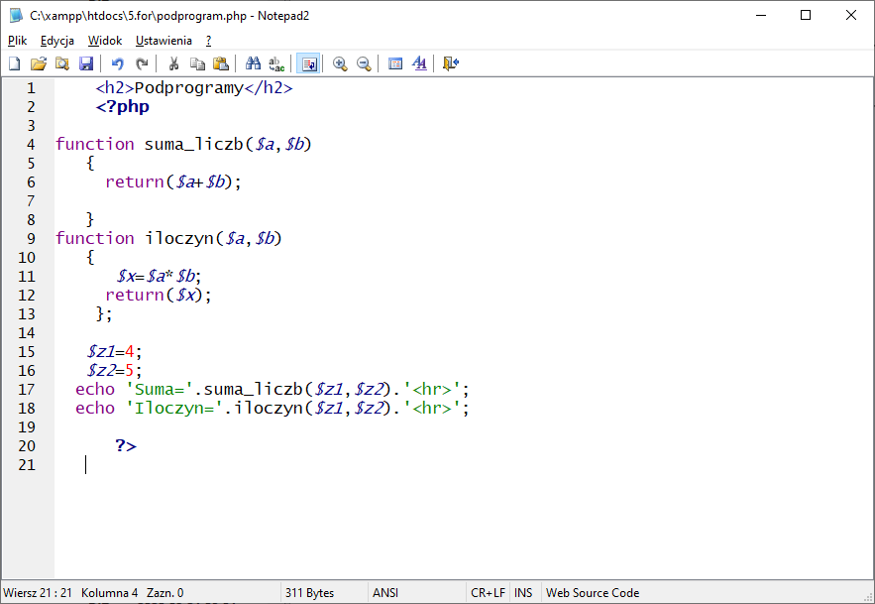

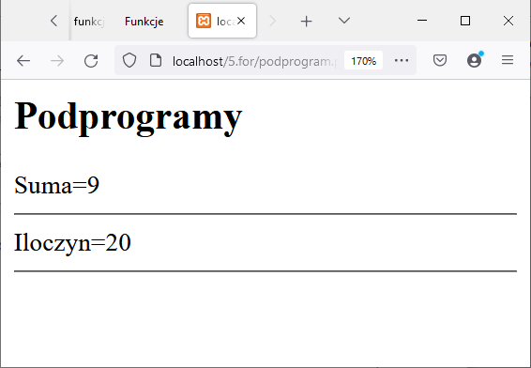

Napisz skrypt który :

1. Wczyta za pomocą formularza 1 liczbę
2. Zamieni liczbę

|  |  |  |  |  |  |  |  |  |  |  |
| --- | --- | --- | --- | --- | --- | --- | --- | --- | --- | --- |
| która wyraża długość w metrach na długość w | **NRD** | | | | | | | | | |
| * 1. Milach | 1 | 13 | 10 | 8 | 4 | 18 | 30 | 27 | 25 | 21 |
| * 1. Calach | 2 | 14 | 11 | 9 | 5 | 19 | 31 | 28 | 26 | 22 |
| * 1. Milach morskich | 3 | 15 | 12 | 10 | 6 | 20 | 32 | 29 | 27 | 23 |
| * 1. Łokciach | 4 | 16 | 13 | 11 | 7 | 21 | 33 | 30 | 28 | 24 |
| * 1. Stopach | 5 | 17 | 14 | 12 | 8 | 22 | 34 | 31 | 29 | 25 |
| * 1. Latach świetlnych | 6 | 1 | 15 | 13 | 9 | 23 | 18 | 32 | 30 | 26 |
| * 1. Kablach | 7 | 2 | 16 | 14 | 10 | 24 | 19 | 33 | 31 | 27 |
| * 1. Jardach | 8 | 3 | 17 | 15 | 11 | 25 | 20 | 34 | 32 | 28 |
| Która wyraża powierzchnię w m2 na |  |  |  |  |  |  |  |  |  |  |
| * 1. Ary | 9 | 4 | 1 | 16 | 12 | 26 | 21 | 18 | 33 | 29 |
| * 1. kilometr kwadratowy | 10 | 5 | 2 | 17 | 13 | 27 | 22 | 19 | 34 | 30 |
| * 1. hektary | 11 | 6 | 3 | 1 | 14 | 28 | 23 | 20 | 18 | 31 |
| * 1. morgi | 12 | 7 | 4 | 2 | 15 | 29 | 24 | 21 | 19 | 32 |
| * 1. stopę kwadratową | 13 | 8 | 5 | 3 | 16 | 30 | 25 | 22 | 20 | 33 |
| * 1. jard kwadratowy | 14 | 9 | 6 | 4 | 17 | 31 | 26 | 23 | 21 | 34 |
| * 1. akr | 15 | 10 | 7 | 5 | 1 | 32 | 27 | 24 | 22 | 18 |
| Która wyraża 0C na |  |  |  |  |  |  |  |  |  |  |
| * 1. 0F | 16 | 11 | 8 | 6 | 2 | 33 | 28 | 25 | 23 | 19 |
| * 1. 0K | 17 | 12 | 9 | 7 | 3 | 34 | 29 | 26 | 24 | 20 |

1. Każda zamiana ma się odbyć w oddzielnym podprogramie
2. **Sprawozdanie**
   1. **Źródło**
   2. **Zrzut z działania skryptu**